**Prednáška 3**

Ciele učenia 3. prednášky

1. Charakterizovať fyzickú vrstvu a jej funkcie
2. Rôzne typy signálov používaných na prenos v komunikačných sieťach a ich modely
3. Nakresliť a popísať harmonický signál a určiť jeho parametre - amplitúdu, frekvenciu,

fázový posuv

1. Porozumieť skladanie a rozklad signálov, učenie spektra signálu/ šírky pásma, jeho vzťah

prenosovej a modulačnej rýchlosti, a ich význam pre prenos

1. Určiť parametre kvality signálu – tlmenie, oneskorenie, skreslenie, SNR
2. Služby fyzickej vrstvy poskytovaním špecifikovaných vlastností prenosových okruhov

rôznych technológií

OSI model

1. Charakterizovať fyzickú vrstvu a jej funkcie

Kľúčové slová

• Fyzická vrstva

• Funkcie fyzickej vrstvy

• Technológie pre fyzické spojenie

• Protokoly fyzickej vrsty

• DTE (Data Terminal Equipment)

• DCE (Data Curcuit-Terminal Equipment)

Fyzická vrstva (physical layer)

Charakteristika

* Je prvou vrstvou OSI modelu
* Poskytuje prostriedky pre prenos
  + Prenosové médiá
  + Prenosové systémy
  + Modemy
  + ......
* Špecifikuje elektrické a mechanické vlastnosti
  + elektrické parametre signálu
  + význam signálu a časový priebeh
  + vzájomné nadviazanie riadiacich a stavových signálov
  + zapojenie konektorov
  + ......

Funkcie fyzickej vrstvy

* Vytvorenie fyzického spojenia pre prenos medzi dvomi linkovými entitami/funkčnými jednotkami. Fázy vytvárania fyzického spojenia:
  + Aktivovať fyzické spojenie
  + Udržiavať ho v aktívnom stave
  + Deaktivovať fyzické spojenie
* Zabezpečenie funkčných a procedurálnych požiadaviek na spojenie
  + prevod digitálnej reprezentácie dát z používateľského zariadenia na zodpovedajúce signály, ktoré sú prenášané cez komunikačný kanál
  + zoraďovanie bitov podľa použitého multiplexu
  + oznamovanie poruchových stavov linkovej vrstvy
  + dodržiavanie výkonnostných veličín fyzickej vrstvy
* Poskytnutie štandardizovaného rozhrania fyzickému prenosovému médiu v závislosti od príslušnej technológie

PDU fyzickej vrstvy

* Prenášané dátové jednotky sú bity
* V digitálnej komunikácii je 1 bit vyjadrenie časového intervalu trvania signálového prvku – 0 alebo 1
* V informatike je 1 bit jednotkou informačnej kapacity, napríklad veľkosti pamäte
* 8 bitov je 1 bajt (Byte)
* Rozdiel prefixov v komunikácii a informatike – 1000 je kilo a 1024 = 210 je kilo.
* Medzinárodná sústava SI stanovila prefixy dekadické a prefixy binárne, príklad 103 kilobit (kbit) 210 kibibit (kibit)

Štandardizované rozhrania

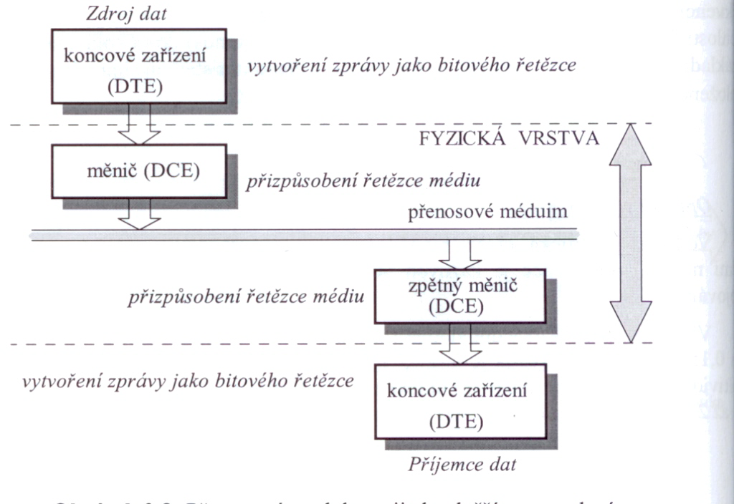

* Univerzálne Sériové Rozhranie USB (Universal Serial Bus
* Komutovaná linka (dial-up)
* DSL technológie (Digital Subscriber Line)
* ISDN (Integrated Servives Digital Network)
* Lokálne siete
* GSM
* WiFi
* WiMax
* …..

Otázky k časti 1

* Ako sú špecifikované pravidlá pre pripojenie rôznych koncových zariadení na fyzickej vrstve?
  + Pravidlá pre pripojenie rôznych koncových zariadení na fyzickú vrstvu sú špecifikované v štandardoch.
  + Na fyzickú vrstvu je možné pripájať akékoľvek zariadenie, stačí aby bol správny pripojovaní konektor, iné špecifikácie nie sú potrebné.
  + Pravidlá pre špecifikáciu pripojenia k fyzickej vrstve každej elektronickej komunikačnej siete sú štandardizované a sú závislé od použitej komunikačnej technológie.
  + Pripojenie koncových zariadení k fyzickej vrstve všetkých komunikačných sieti je podľa štandard RS-323.
  + K fyzickej vrstve sa pripájajú koncové zariadenia iba u komunikačných sietí s káblovými prístupmi.
* Ktorá zo špecifikácií patrí fyzickej vrstve?{
  + špecifikácia fyzickej komunikácie
  + špecifikácia fyzickej technológie
  + špecifikácia vrstvovej komunikácie
  + špecifikácia vrstvovej technológie
* Ktoré z uvedených špecifikácií musí obsahovať protokol fyzickej vrstvy?{
  + elektrické parametre signálu
  + význam signálu a časový priebeh
  + vzájomné nadviazanie riadiacich a stavových signálov
  + zapojenie konektorov
  + typ signálu
* Je fyzická vrstva je technologicky závislá?
* Tvoria prenosové prostriedky a prenosové médiá komunikačný kaná?}
* Čo je PDU fyzickej vrstvy
  + rámec
  + paket
  + segment
  + bit
* Čo je základnou funkciou fyzickej vrstvy?
* Akými hardvérovými prostriedkami je tvorená fyzická vrstva?
  + Prenosovými médiami
  + Prenosovými systémami
  + Modemami
  + Koncovými zariadeniami
  + Operačnými systémami
  + Signálmi
* Ktoré z vyjadrení platia pre funkcie fyzickej vrstvy? {
  + Vytvorenie fyzického spojenia pre prenos medzi dvomi linkovými entitami.
  + Vytvorenie fyzického spojenia pre prenos medzi dvomi linkovými funkčnými jednotkami.
  + Zabezpečenie funkčných a procedurálnych požiadaviek na spojenie.
  + Prevod dát z koncového zariadenia na signály, ktoré sú prenášané cez komunikačný kanál
  + Poskytnutie štandardizovaného rozhrania fyzickému prenosovému médiu
  + Dodržiavanie odstupu signálu od šumu v prenosovom médiu.

Spoločné princípy fyzickej vrstvy

* Signál – 1. časť Fyzickej vrstvy
* Spôsoby a princípy prenosu signálu pod prenosovom médiu – 2. časť Fyzickej vrstvy

2. Typy signálov a ich modely

Kľúčové slová

* Signál
* Analógový signál
* Diskrétny signál
* Digitálny signál
* Periodický signál
* Harmonický signál
* Neperiodický signál
* Modely signálu
  + Grafický model
  + Matematický model

Signály v komunikačných sieťach

* Signál je fyzický nosič správ slúžiaci k ich prenosu prostredím
* Signál je dohodnutý spôsob časových zmien základných atribútov

elektromagnetického signálu

* + elektrického
  + optického

Elektromagnetický signál

* Elektromagnetické vlny
* λ.f = c λ – vlnová dĺžka, f – počet oscilácií vlny za sekundu, c – rýchlosť svetla
* Šírenie v priestore (s výnimkou vákua) je frekvenčne závislé

Elektromagnetický signál

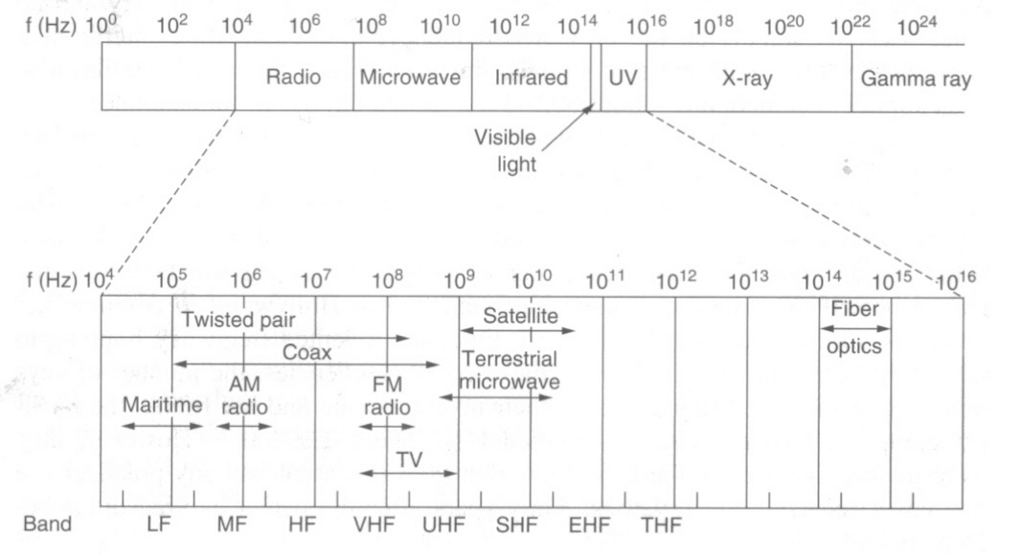

Modely signálov

* Grafické - vyjadrené grafom
* Matematické - vyjadrené matematickou funkciou

Typy signálov – grafické vyjadrenie

* Analógový - spojitý

Vyjadruje správu pomocou neobmedzeného počtu určitej fyzikálnej veličiny

* Diskrétny - nespojitý

Je nespojitý v niektorej vyjadrovanej veličine

* Digitálny - číslicový

nespojitý v obidvoch vyjadrovaných veličinách

Typy signálov

* Periodický signál – pravidelne sa opakujúci
* Neperiodický signál – meniaci sa nepravidelne

Matematické vyjadrenie signálu

* Matematická funkcia časového alebo frekvenčného priebehu
* Pre periodické funkcie - všeobecné vyjadrenie ako Fourierov rad



* Pre neperiodické funkcie Fourierova transformácia

Príklady vyjadrenia signálu

- Časová závislosť

G(t) = A. sin(2πf.t + ϕ0) - analógový signál

A - amplitúda signálu

f – frekvencia

ϕ0 – počiatočná fáza

- Frekvenčná závislosť

A(f) = konšt

Príklady vyjadrenia signálu

Postupnosť čísiel

.....,x(t-2), x(t -1), x(t0), x(t1), x(t2 ),... – diskrétny signál

x(t) – hodnota v určitom časovom intervale

Digitálny signál (00110010)

Otázky k časti 2

* Je signál je zdroj pre elektronickú komunikáciu?
* Ako je charakterizovaný analógový signál?
  + spojitý v čase a amplitúde
  + spojitý v čase, diskrétny v amplitúde
  + diskrétny v čase, spojitý v amplitúde
  + diskrétny v čase a amplitúde
* Ako je charakterizovaný digitálny signál?
  + signál nespojitý v čase aj amplitúde.
  + signál spojitý v oboch vyjadrených veličinách.
  + signál, pravidelne sa opakujúci v určitých časových intervaloch.
  + signál, pravidelne sa neopakujúci v časových intervaloch.
* Ako je charakterizovaný diskrétny signál?
  + signál nespojitý v jednej, alebo v oboch vyjadrených veličinách.
  + signál spojitý v oboch vyjadrených veličinách.
  + signál, ktorého amplitúda je závislá na čase, A\= F(t).
  + signál spojitý v čase aj amplitúde.
* Ako sa graficky znázorňuje signál?
  + dvoma veličinami
  + najčastejšie časovým priebehom úrovne signálu
  + ľudbvoľnými veličinami
  + najčastejšie časovým priebehom frekvencie signálu
* Aký je rozdiel medzi digitálnym a diskrétnym signálom?
  + Diskrétny signál je nespojitý aspoň v jednej z dvoch veličín, digitálny je nespojitý v oboch veličinách.
  + Digitálny signál je nespojitý aspoň v jednej z dvoch veličín, diskrétny je nespojitý v oboch veličinách.
  + Žiadny
  + Digitálny signál je spojitý a diskrétny je nespojitý.
* Čo udáva parameter dynamický rozsah signálu?
  + zmenu amplitúdy signálu
  + zmenu periódy signálu
  + zmenu frekvencie
  + zmenu času
  + zmenu výkonu signálu
* Čo vyjadruje frekvenčný rozsah signálu?
  + fyzikálne vyjadrenie signálu.
  + skreslenie signálu.
  + prenosovú rýchlosť signálu.
  + šírku pásma signálu.
* Ktorá z uvedených formulácií je závislosť časového vyjadrenia signálu?
  + amplitúda signálu je závislá na čase
  + frekvencia signálu je závislá na čase
  + fáza signálu je závislá na čase
  + časová poloha signálu je závislá na frekvencii

3. Harmonický signál a jeho veličny

* Harmonický signál je vyjadrený funkciou sin a cos
* G(t) = A. sin(2πf.t + ϕ0)
* G(t) = A. cos(2πf.t + ϕ0)
* Veličiny/atribúty
  + G - funkčná hodnota - v praxi spravidla výkon
  + f - frekvencia
  + ϕ - fáza

Sin signál verzus sin funkcia

* y(x) = sin x
  + x - uhol v rad
  + y – funkčná hodnota
* G(t) = An . sin(2πf.t + ϕ0)

A - amplitúda signálu

f – frekvencia

ϕ0 – počiatočná fáza

• Úloha: Určite vzťah medzi sínusovou funkciou a sínusovým signálom!

Sínusový signál



Výpočet veličín sin signálu

* Príklad: Signál má matematické vyjadrenie dané rovnicou G (t) = 2/π.sin t, určite veľkosť
  + - amplitúdy A
    - frekvencie f
    - fázy ϕ
* Riešenie: A = 0,636

f = 1/2π

ϕ = 0

Veličiny iných signálov

* Príklad: Signál má časový priebeh vyjadrený obrázkom
* Určite veľkosť
  + - amplitúdy A
    - frekvencie f
    - fáza ϕ
* Riešenie: A = 1 a 0 ??

f =???

* Vyjadrite matematicky signál podľa obrázku(10011)

Harmonický signál – záver

* Je signál vyjadrený sin alebo cos funkciou
* Je signál o jednej frekvencii
* Je elementárnym signálom, z ktorého sa dajú zložiť sčítaním iné typy signálov – viď Fourierov rad

Otázky k časti 3

* Aký je rozdiel medzi periodickým a harmonickým signálom?
  + Harmonické signály sú periodické signály vyjadrené sínusovou alebo kosínusovou funkciou.
  + Periodické signály sú harmonické signály vyjadrené sínusovou a kosínusovou funkciou.
  + Žiadny, sú to dva termíny vyjadrujúce to isté, len majú inú funkciu.
  + Periodické signály majú väčšiu amplitúdu ako harmonické.
  + Každý harmonický signál je periodický ale nie každý periodický signál je harmonický.
* Aký je vzťah medzi frekvenciou a periódou harmonického signálu?
  + Frekvencia je prevrátenou hodnotou periódy
  + Frekvencia má rovnakú hodnotu ako perióda
  + Frekvencia má menšiu hodnotu ako perióda
  + Frekvencia má väčšiu hodnotu ako perióda
  + Medzi frekvenciou a periódou platí recipročný vzťah
* Aký je vzťah medzi sínusovou funkciou a sínusovým signálom?{
  + Sínusovou funkciou je vyjadrený sínusový signál, ktorý patrí medzi harmonické signály.
  + Sínusový signál je to isté ako sínusová funkcia.
  + Sínusová funkcia znázorňuje dvojnásobnú hodnotu sínusového signálu.
  + Sínusová funkcia a sínusový signál sú ekvivalenty rovnakého významu.
  + Sínusová funkcia je prostriedok na vyjadrenie sínusového signálu
  + Čo vyjadruje rovnica G(t) \= A . cos(2πf.t + ϕ0)
  + Matematický model najjednoduchšieho analógového signálu.
  + Matematický model najjednoduchšieho diskrétneho signálu.
  + Matematický model najjednoduchšieho neperiodického signálu.
  + Matematický model najjednoduchšieho digitálneho signálu.
  + Čo vyjadruje amplitúda harmonického signálu? {
  + Maximálnu hodnotu funkcie.
  + Hodnotu funkcie v čase t.
  + Maximálnu hodnotu v bode 0.
  + Minimálnu hodnotu funkcie.
  + Absolútnu hodnotu maxima alebo minima funkcie.
  + Ktoré z uvedených formulácií platia pre harmonický signál?{
  + Signál vyjadrený sínusovou, alebo kosínusovou funkciou sa nazýva harmonický signál.
  + Harmonický signál je periodický signál.
  + Harmonický signál je spojitý.
  + Harmonický signál je diskrétny.
  + Harmonický signál je najjednoduchší signál z ktorého sa skladajú zložitejšie signály

4. Skladanie signálov

* Podľa Fourierovej transformácie akýkoľvek zložitý signál je daný súčtom harmonických (sin a cos) signálov s rôznou amplitúdou, frekvenciou a počiatočnou fázou

Pre periodické signály – Fourierov rad



Sčítanie signálov

* Úloha: Nakreslite signály dané rovnicami a graficky ich sčítajte



4 Rozklad signálov

* Akýkoľvek zložitý signál je možné rozložiť na množstvo harmonických signálov

Rozklad signálov

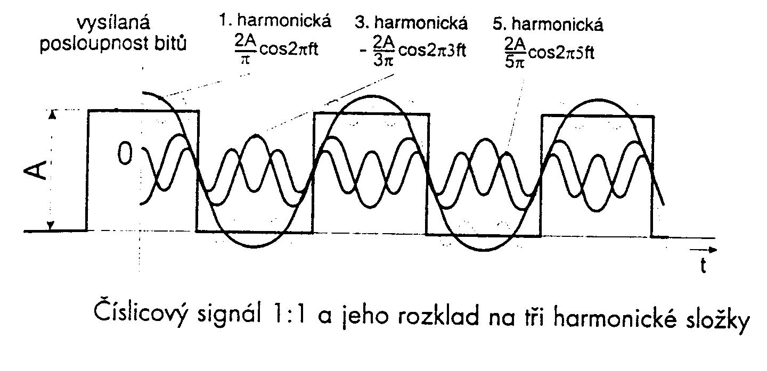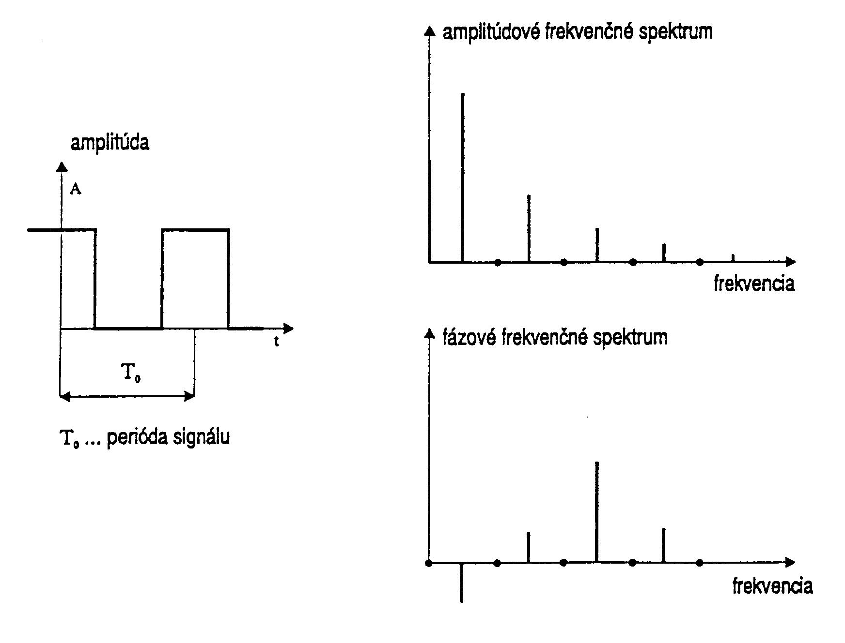

Rozklad signálu – záver

* Každý, akokoľvek zložitý signál možno rozložiť na väčšie množstvo harmonických signálov
* Postup rozkladu sa nazýva harmonická analýza
* Matematický aparát pre rozklad sa nazýva Fourierova transformácia
* Rozklad signálu umožní nájsť vzťah medzi časovým priebehom a veľkosťou a tvarom jeho frekvenčného spektra

Veličiny hodnotenia signálu

* Dynamický rozsah signálu Ds– zmena výkonu signálu
* Šírka pásma/šírka frekvenčného spektra/frekvenčný rozsah (Bandwidth) Fs súhrn všetkých harmonických zložiek signálu
* Doba trvania signálového prvku Ts najmenšia časť signálu, ktorá musí byť rozlíšená
* Súhrn týchto veličín sa označuje ako objem signálu Vs

Znázornenie rôznych signálov

Časové Frekvenčné

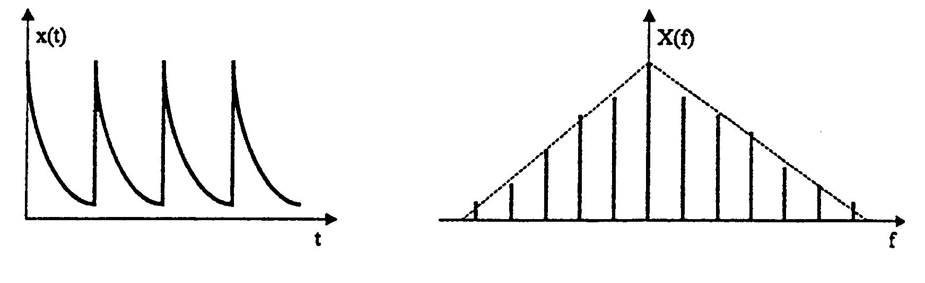

Spojitý periodický Diskrétne

Znázornenie signálov

Časové Frekvenčné

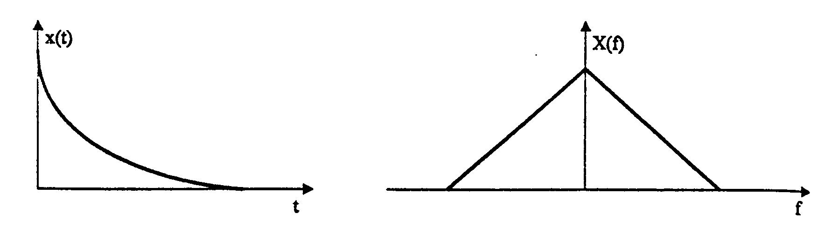

Spojitý periodický Spojité

Znázornenie signálov

Časové Frekvenčné

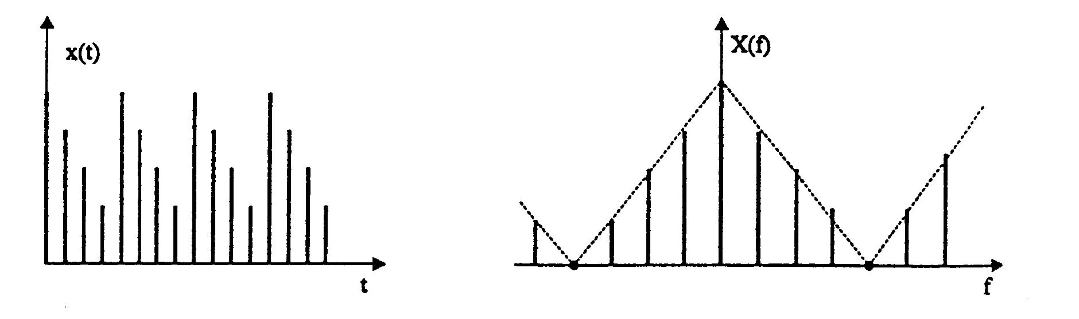

Diskrétny periodický Diskrétny periodický

Závery z príkladov znázornenia

* Frekvenčné spektrum neperiodického analógového signálu je spojité a neperiodické
* Frekvenčné spektrum periodického analógového signálu je diskrétne a neperiodické
* Frekvenčné spektrum diskrétneho neperiodického signálu je spojité a periodické
* Frekvenčné spektrum diskrétneho a periodického signálu je diskrétne periodické

Vzťah frekvenčného spektra a veľkosti signálového prvku digitálneho signálu

Diskrétne periodické signály majú spektrum periodické a diskrétne

Diskrétne periodické signály majú spektrum periodické a diskrétne

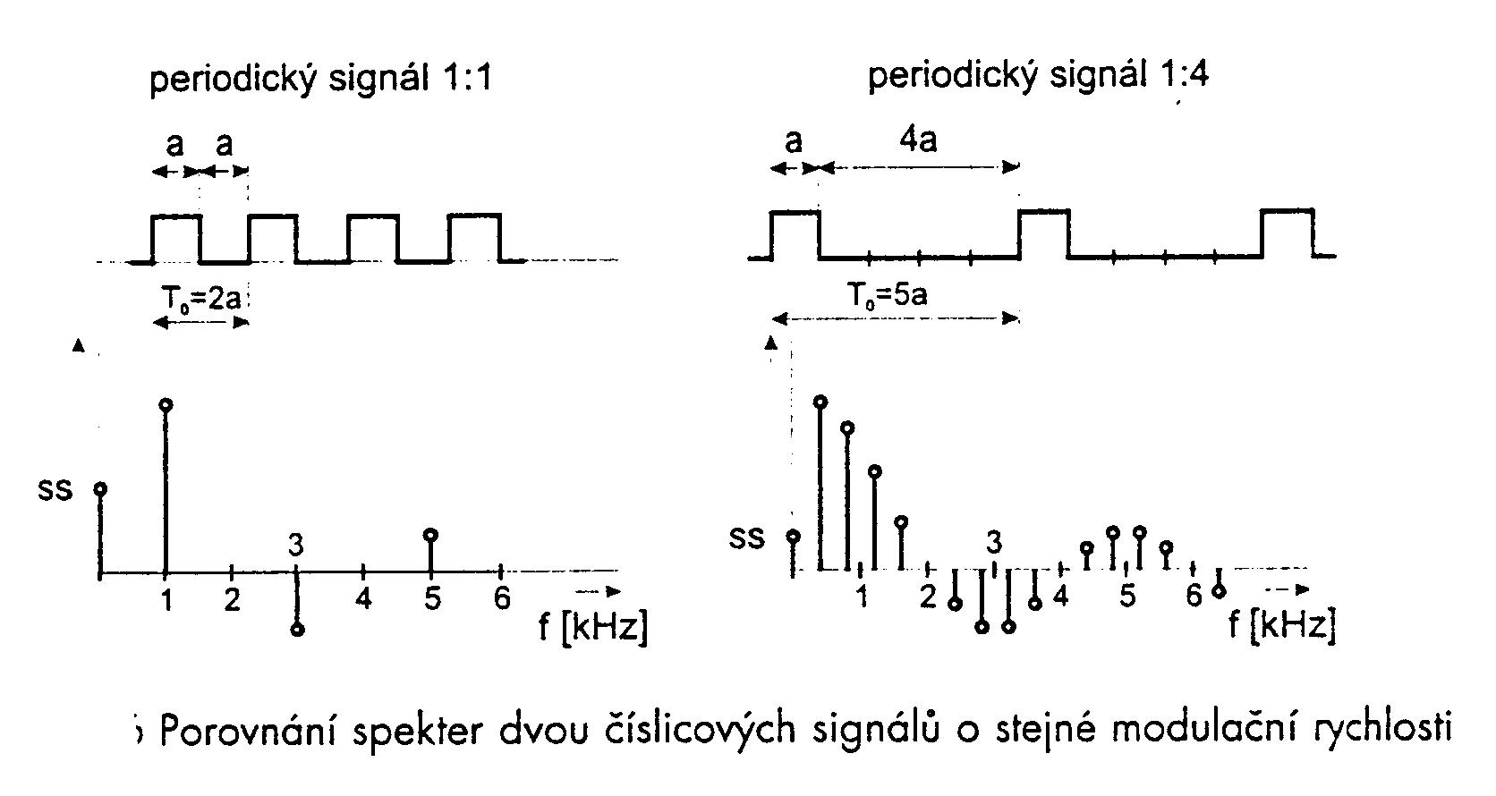

Vzťah frekvenčného spektra a veľkosti signálového prvku digitálneho signálu

Časové Frekvenčné

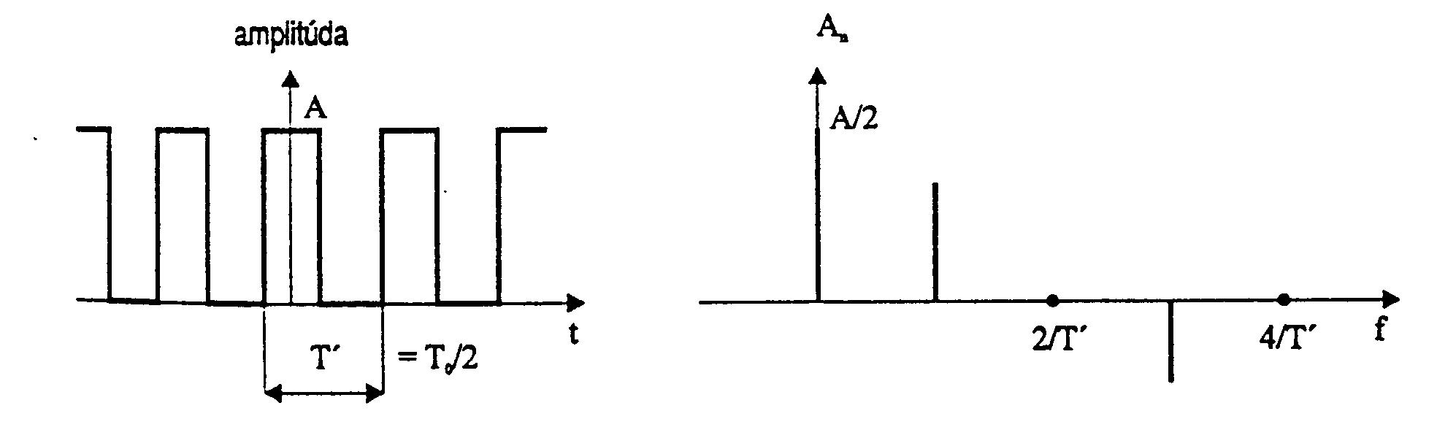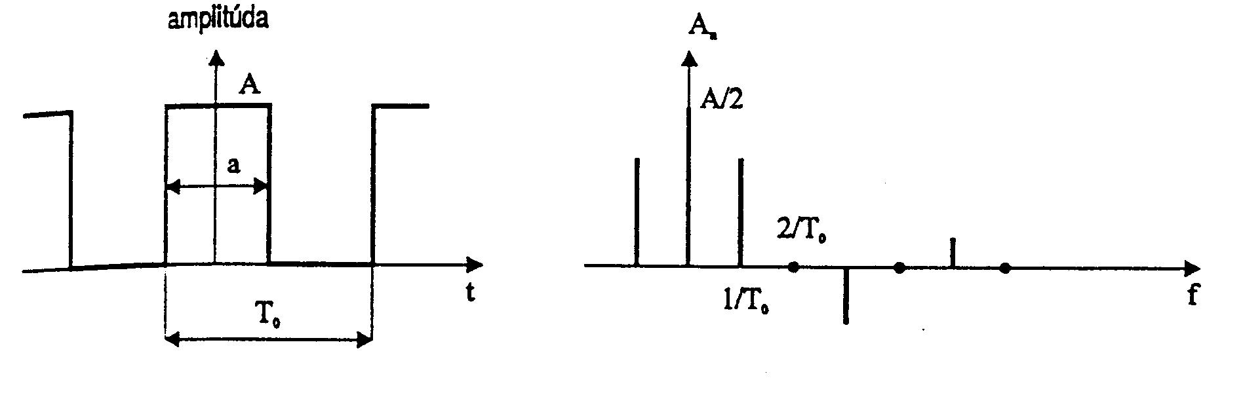

Čím je kratšia doba trvania signálu, tým je väčšia šírka frekvenčného spektra

Vzťah frekvenčného spektra a veľkosti signálového prvku digitálneho signálu

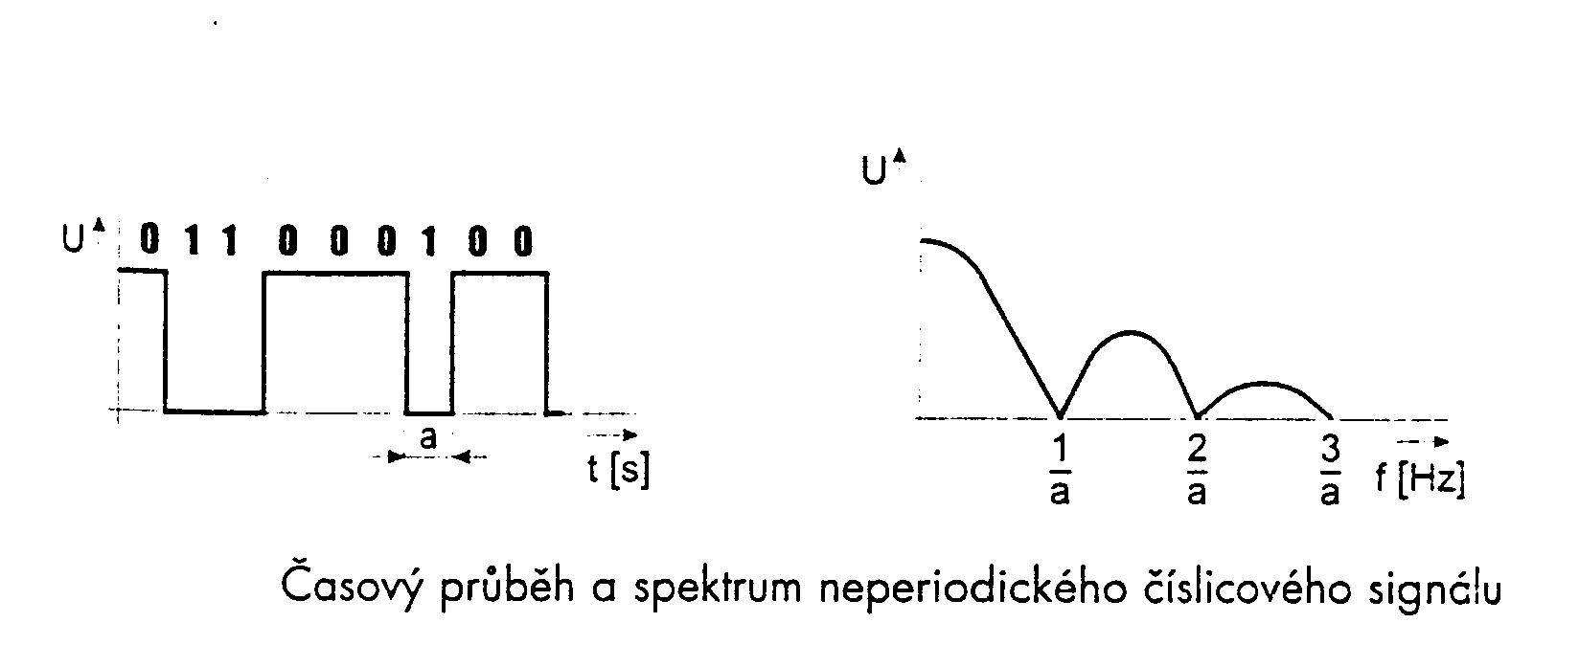

To znamená, že je požadované široké frekvenčné spektrum, ktoré je spojité a periodické

Vplyv šírky pásma na prenos

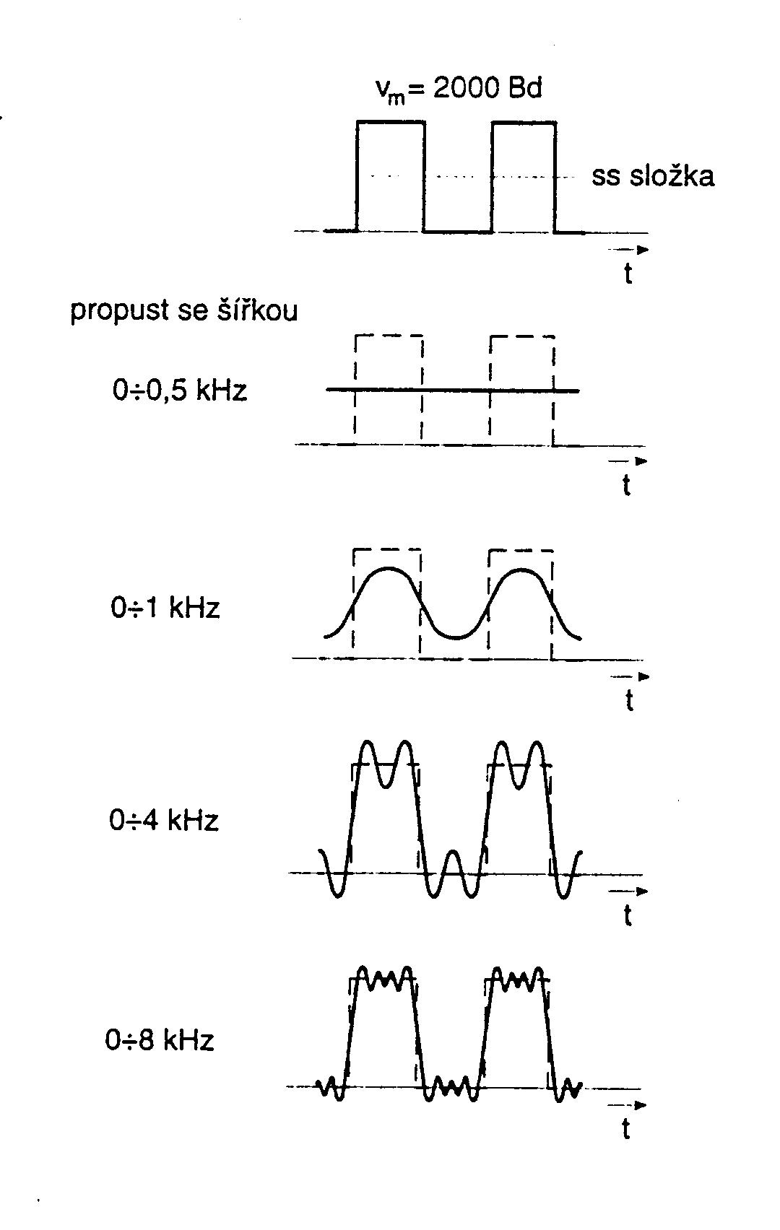

Záver pre prenos signálu

* Aby sme preniesli dostatočný počet harmonických zložiek signálu musí byť dostatočná šírka pásma prenosového kanála (frekvenčný rozsah/ spektrum)
* Platí: Čím vyššiu prenosovú rýchlosť požadujeme, tým potrebujeme prenosový kanál s väčšou frekvenčnou šírkou
* Čím je menší interval trvania signálového prvku, tým je jeho frekvenčné spektrum väčšie
* Ak kanálom prejde digitálny signál 1:1 určitej vm, potom prejdú signály s akoukoľvek inou signálovou postupnosťou

Otázky k časti 4

* Ktoré tri z uvedených závislosti sú používané pre vyjadrenie signálu?
  + Amplitúda signálu je závislá na čase, A\=F(t)
  + Amplitúda signálu je závislá na frekvencii, A\=F(f)
  + Fáza je závislá na frekvencii P\=F(f)
  + Amplitúda signálu je závislá na fáze A\=F(p).
  + Frekvencia je závislá na fáze f\=F(p)
* Čo vyjadruje pojem harmonická analýza signálu?
  + Rozklad signálu na jednotlivé harmonické zložky.
  + Vyjadrenie jednotlivých sínusových a kosínusových signálov, z ktorých sa skladá zložený signál.
  + Rozklad signálu na jednotlivé frekvencie.
  + ~Analyzovanie signálu použitím Fourierovej transformácie.
  + Analyzovanie harmonických zložiek signálu.
* Čo vyjadruje šírka frekvenčného spektra signálu?
  + Všetky frekvencie, ktoré sú potrebné k rekonštrukcii pôvodného signálu.
  + Rozsah frekvencií, ktoré sú potrebné pre verný prenos signálu.
  + Frekvencie, ktoré patria harmonickým zložkám signálu.
  + Je to rozsah frekvencií, ktoré sú potrebné pre prenos digitálneho signálu.
  + Sú to všetky frekvencie, ktoré je možné preniesť prenosovým médiom.
* Aké je frekvenčné spektrum harmonického signálu? {
  + Pre harmonický signál nie je možné určiť frekvenčné spektrum.
  + Frekvenčné spektrum má len jednu frekvenciu.
  + Frekvenčné spektrum harmonického signálu je spojité.
  + Harmonický signál má nekonečne veľké frekvenčné spektrum.
  + Frekvenčné spektrum je ohraničené len na frekvenciu, ktorej hodnota je daná prevrátenou hodnotou periódy signálu.
  + Frekvenčné spektrum je diskrétne.
* Čo vyjadruje amplitúdové frekvenčné spektrum signálu?
  + Udáva hodnoty frekvencie a amplitúdy jednotlivých harmonických zložiek.
  + Závislosť amplitúdy signálu od frekvencie.
  + Vzájomnú závislosť harmonických zložiek signálu.
  + Pomer amplitúdy a frekvencie jednotlivých harmonických zložiek
  + Je to závislosť frekvencie od amplitúdy, čim je vyššia frekvencia, tým je menšia amplitúda.
* Čo vyjadruje fázové frekvenčné spektrum signálu?
  + Udáva hodnoty frekvencie a fázy jednotlivých harmonických zložiek.
  + Závislosť fáze signálu od frekvencie.
  + Vzájomnú závislosť harmonických zložiek signálu.
  + Pomer fáze a frekvencie jednotlivých harmonických zložiek
  + Je to závislosť fáze od amplitúdy, čim je vyššia frekvencia, tým je menšia fáza.
* Prečo je dôležité poznať frekvenčné spektrá signálov?
  + Aby sme pre prenos signálu použili prenosový kanál s dostatočným frekvenčným rozsahom.
  + Aby sme preniesli všetky harmonické zložky signálu, ktoré sú potrebné na jeho rekonštrukciu v prijímači.
  + Dôležitosť spočíva v tom, že frekvencie rozhodujú o utlmení signálu. Ak nie je spektrum frekvencií signálu dostatočné, signál sa môže utlmiť.
  + Frekvenčné spektrá je potrebné poznať iba teoreticky, pre prax nemajú význam.
  + Pretože, ak nie je prenesené potrebné frekvenčné spektrum signálu, na prijímacej strane môže byť signál nesprávne vyhodnotený.

5. Parametre hodnotenia signálu

* Úroveň signálu (Signal Level)
  + Absolútna



* + Relatívna



Referenčné hodnoty pre úroveň

* Zo = 600
* Po = 1 mW

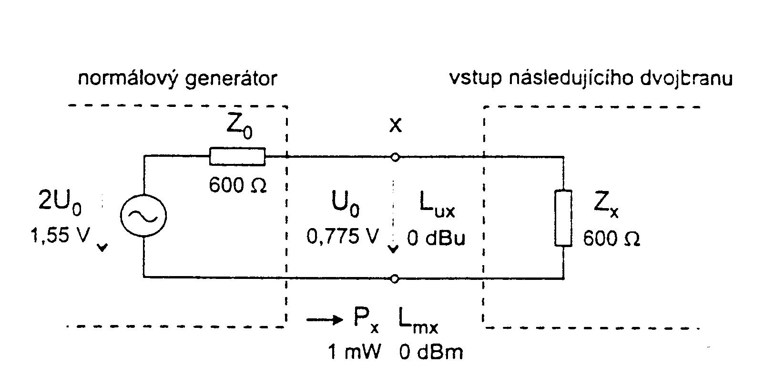

* Uo = 0,775 V

Parametre hodnotenia signálu

* Tlmenie signálu (Signal Damping)



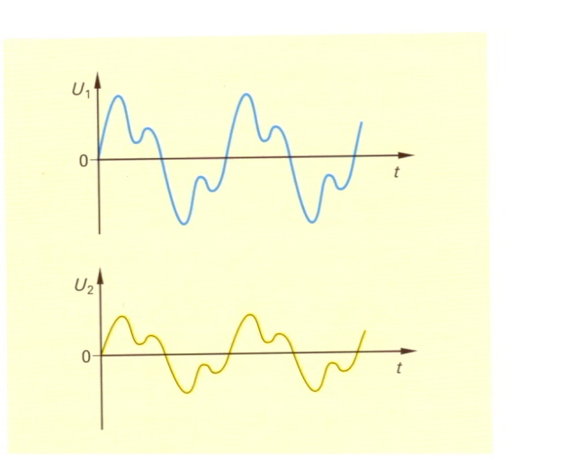

Parametre hodnotenia signálu

* Oneskorenie signálu (Signal delay)

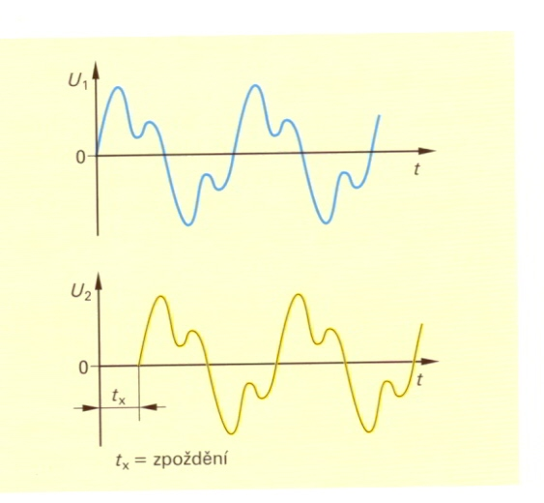

* Skreslenie signálu (Signal deformation)

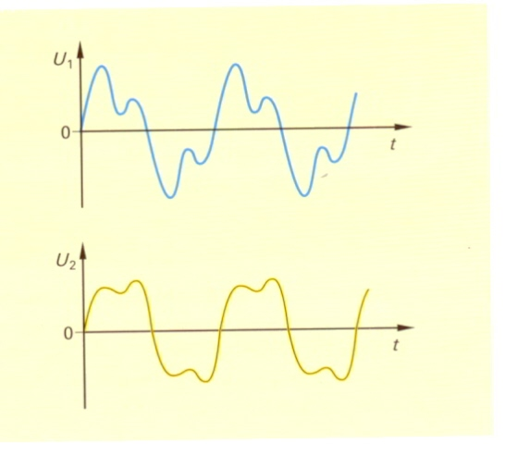

* Odstup signál-šum (Signal-to-Noise Ratio - SNR)

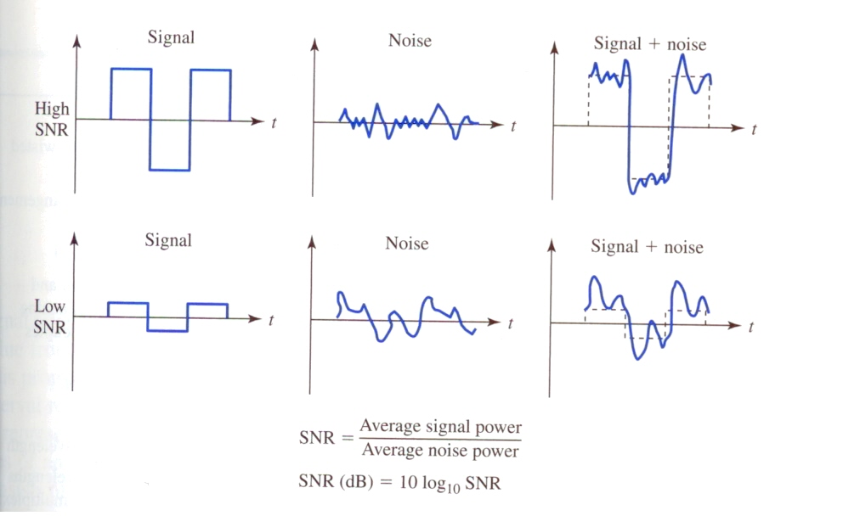

Príklady na riešenie

* Výkon na výstupe prenosového kanála je 5 W. Aká bude výkonová úroveň?
* Maximálna úroveň napätia povolená na vstupe prenosového kanála je –10 dB. Aké je povolené napätie ?
* Napätie na vstupe prenosového kanála je 3 V, na výstupe 5 V. Aká je relatívna úroveň na výstupe vo vzťahu ku  vstupnému napätiu?

Otázky k časti 5

* Čo znamená skratka SNR?
  + Pomer priemerného výkonu signálu k priemernému výkonu šumu.
  + Signal-to-Noise Ratio.
  + Pomer rýchlosti signálu k jeho amplitúde.
  + Signál nízkej rýchlosti.
* Kedy šum výrazne vplýva na kvalitu prenosu signálu?
  + Ak je úroveň signálu výrazne nižšia ako úroveň šumu.
  + Ak je rýchlosť signálu nízka.
  + Ak je úroveň signálu rovnaká ako úroveň šumu.
  + Ak je rýchlosť signálu vysoká.
* Čo znamená skreslenie signálu?
  + Zmena tvaru časového priebehu signálu počas prenosu.
  + Rýchlosť, ktorou sa šíria signály v rôznych prenosových prostrediach.
  + Pomer medzi vstupným a výstupným výkonom prenosovej cesty.
  + Straty, ktoré vznikajú pri prenose signálu po vedení a ktoré spôsobujú zmenšenie výkonu signálu.
* Čo znamená tlmenie signálu?
  + Straty, ktoré vznikajú pri prenose signálu po vedení a ktoré spôsobujú zmenšenie výkonu signálu.
  + Logaritmický pomer medzi vstupným a výstupným výkonom signálu pri prenose prenosovým kanálom.
  + Pomer výkonu signálu s referenčným výkonom 1mW.
  + Pomer dvoch výkonov alebo napätí, kde porovnávacia veličina je relatívna v závislosti od použitého prenosového média, ktoré signál utlmuje.
* Čo spôsobí signálu šum, ktorý sa pri prenose vyskytne v kanáli?{
  + Šum sa sčíta so signálom a skreslí ho.
  + Šum nespôsobí signálu nič, pretože signály sú odolné voči šumom.
  + Šum utlmí signál.
  + Šum spôsobí zníženie prenosovej rýchlosti.
  + Následkom šumu nie je prenesené celé frekvenčné spektrum a signál na výstupe je daný iba súčtom niektorých harmonických zložiek, čo spôsobí jeho skreslenie.
* V akých jednotkách sa vyjadruje úroveň?
  + Decibel
  + Volt
  + Watt
  + Bez jednotky
* Čo znamená oneskorenie signálu?
  + Čas, ktorý je potrebný na šírenie signálu v rôznych prenosových prostrediach.
  + Straty, ktoré vznikajú pri prenose signálu po vedení a ktoré spôsobujú zmenšenie amplitúdy signálu.
  + Zmena tvaru časového priebehu signálu počas prenosu.
  + Pomer medzi vstupným a výstupným výkonom prenosovej cesty.
* Aký je vzťah medzi tlmením a úrovňou signálu?
  + Tlmenie signálu vyjadruje straty pri prenose signálu po vedení, čo je možné zistiť porovnaním úrovní signálu na vstupe a výstupe prenosovej cesty.
  + Čím je vyššia úroveň signálu, tým je väčšie tlmenie.
  + Čím je nižšia úroveň signálu, tým je menšie tlmenie.
  + Presne vyjadrené: tlmenie dané rozdielom vstupnej a výstupnej úrovne
* V akých jednotkách sa udáva pomer signál-šum?
  + 100%dB
  + 100%decibel
  + 100%decibeloch
* Od čoho závisí oneskorenie signálu pri prenose v prenosovom médiu?
  + Od prenosového prostredia.
  + Od amplitúdy signálu.
  + Od kvality prenášaného signálu.
  + Od časového priebehu signálu.
* Prečo je skreslenie signálu dôležitým parametrom kvality prenosu?{
  + Pretože veľké skreslenie signálu môže viesť k chybnému vyhodnoteniu prijatej správy, ktorú signál nesie.
  + Pretože skreslenie signálu je uvedené ako parameter kvality prenosu v odporúčaní IEEE 321.15.
  + Pretože skreslenie signálu má vplyv na jeho rýchlosť.
  + Pretože skreslenie signálu spôsobuje zmenšenie amplitúdy signálu.

6 Služby fyzickej vrstvy

* Spôsob prenosu
* Synchronizácia prenosu

Prenos signálu vo fyzickej vrstve

* Prenos v základnom pásme

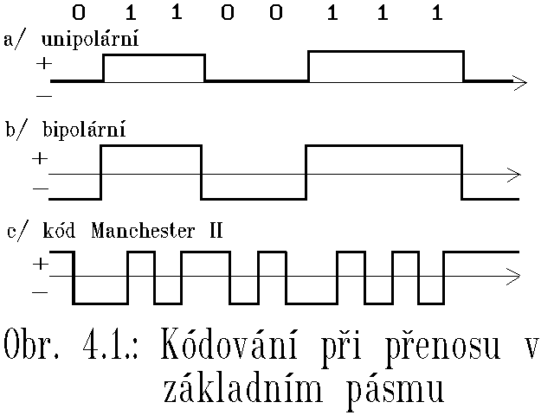

* Prenos v preloženom pásme

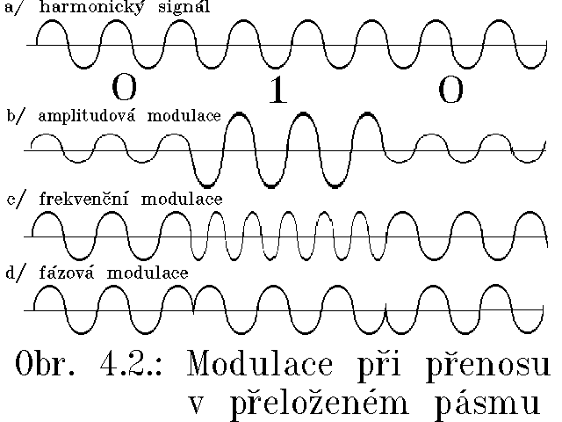

Prenos v preloženom pásme

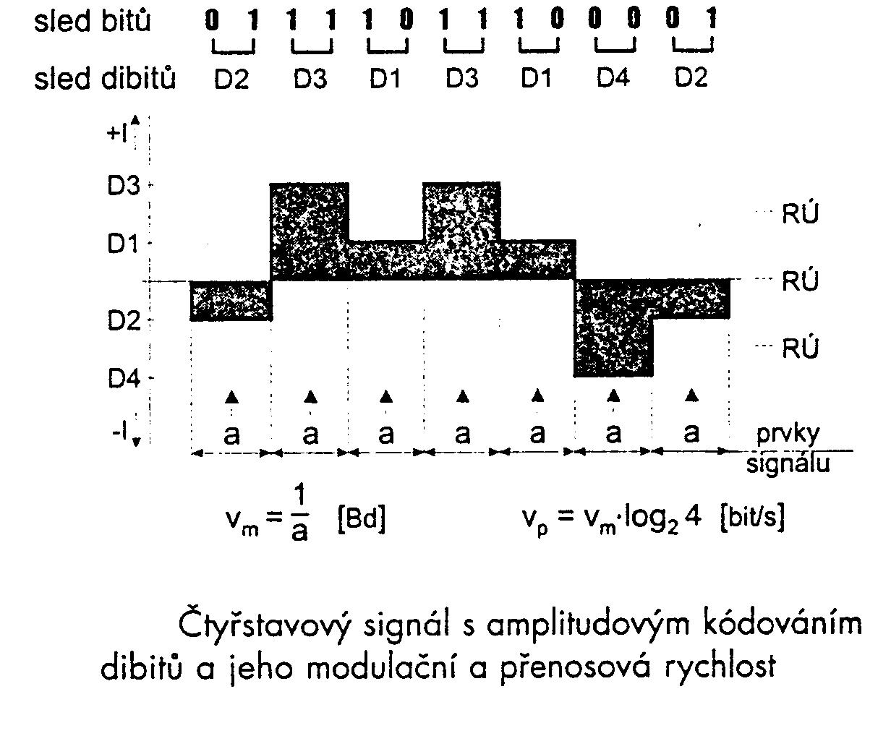

Vytváranie dibitov, tribitov, kvatbitov prostredníctvom rôznych druhov modulácií

Druh prenosu vo fyzickej vrstve

* Sériový prenos

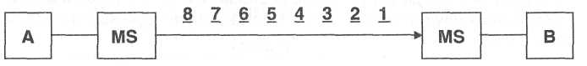

* Paralelný prenos

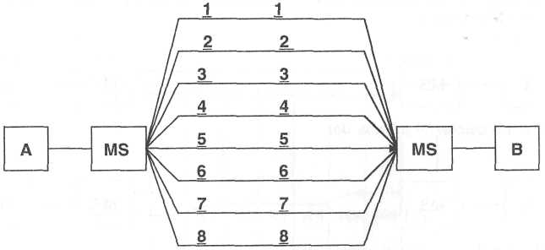

Spôsoby prenosu signálu

* Synchrónny prenos

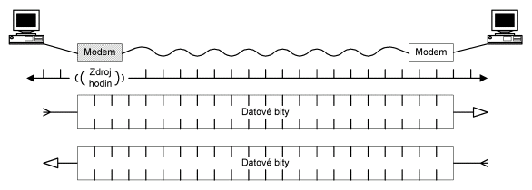

* Asynchrónny prenos

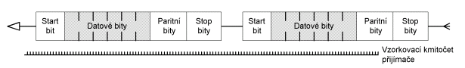

Typy spojenia

* Viacbodové a dvojbodové
* Simplexné spojenie, polovičný duplex, plný duplex

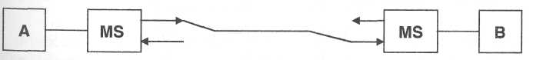

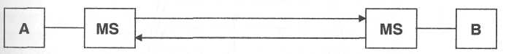

Otázky k bodu 6

* Ako sú prenášané dáta v preloženom pásme ?
* Sú v základnom pásme sú prenášané dáta vyjadrené pravidelne sa meniacim signálom sínusového priebehu?
* Akými spôsobmi môže byť prenášaný elektrický signál prenosovým médiom vo fyzickej vrstve?
  + v základnom pásme
  + v rozšírenom pásme
  + v preloženom pásme
  + kombinácia základného a preloženého pásma
  + kombinácia základného a rozšíreného pásma
* Aký je rozdiel medzi paralelným a sériovým prenosom dát?
  + Pri paralelnom prenose sa môžu všetky bity prenášaného znaku preniesť naraz a pri sériovom prenose sa bity prenášajú postupne za sebou.
  + Pri paralelnom prenose sa bity prenášaného znaku prenášajú postupne za sebou a pri sériovom prenose sa bity môžu preniesť naraz.
* Ktoré tvrdenie je správne pre asynchrónny prenos?
  + Okamžiky prechodu od prenosu jedného prenášaného bitu k prenosu ďalšieho bitu sú vždy rovnako vzdialené.
  + Okamžiky prechodu od prenosu jedného prenášaného bitu k prenosu ďalšieho bitu nie sú rovnako vzdialené.
  + Synchronizácia je založená na zosynchronizovaní vysielača a prijímača.
  + Oddelenie jednotlivých prenášaných znakov je prostredníctvom štart a stop bitov.
* Ktoré tvrdenie je správne pre synchrónny prenos?
  + Okamžiky prechodu od prenosu jedného prenášaného bitu k prenosu ďalšieho bitu sú vždy rovnako vzdialené.
  + Okamžiky prechodu od prenosu jedného prenášaného bitu k prenosu ďalšieho bitu nie sú rovnako vzdialené.
  + Synchronizácia je založená na zosynchronizovaní vysielača a prijímača.
  + Oddelenie jednotlivých prenášaných znakov je prostredníctvom štart a stop bitov.
* Ktoré tvrdenie je správne pre simplexné spojenie?{
  + Prenos je realizovaný stále v jednom smere.
  + Prenos je realizovaný v obidvoch smeroch.
  + Pri simplexnom spojení môže dôjsť k zmene smeru prenosu na požiadanie.
  + Simplexné spojenie je jedna časť duplexného spojenia
  + Simplexné spojenie nemá pre komunikáciu význam, pretože nie je možné vytvoriť komunikačný okruh
* Aký je rozdiel medzi polovičným duplexom a simplexom?
  + Polovičný duplex a simplex predstavujú dva druhy komunikácie, buď jednoduchú alebo zdvojenú, čo znamená, že prenosové prostredie je zálohované.
  + Polovičný duplex a simplex sú názvy pre anglické vyjadrenie slovenských slov kanál a okruh.
  + Simplex znamená komunikáciu v jednom smere, polovičný duplex obojsmernú prevádzku s obmedzeným dosahom.
  + Simplex označuje komunikačné spojenie, pri ktorom je možná komunikácia len v jednom smere, polovičný duplex je synonymum tohto slova.
  + Simplex označuje komunikačné spojenie, pri ktorom je možná komunikácia len v jednom smere, polovičný duplex umožňuje obojsmernú komunikáciu ale vždy iba v jednom smere, nie súčasne.